Documento de Modelagem de Projeto

<Nome do Projeto>

Versão <1.0>

Equipe:
Fulano – 99999
Beltrano – 88888
Ciclano – 77777

Líder da Equipe: Fulano
fulano@mail.com

[Observação: O template a seguir é fornecido para uso com Processo Unificado. O texto entre colchetes e exibido em itálico, em azul (estilo=InfoBlue), é fornecido para orientar o autor e deverá ser excluído antes da publicação do documento. Qualquer parágrafo inserido após esse estilo será definido automaticamente como normal (estilo=BodyText).]

Histórico da Revisão
Data | Versão | Descrição | Autor
<dd/mmm/aa> | <x.x> | <detalhes> | <nome>

Índice Analítico
1. Introdução 6
2. Modelo de Dados do Sistema 6
2.1 Modelo Conceitual de Dados – Notação CHEN 6
2.2 Modelo Lógico de Dados – Notação IDEF1X 6
3. Diagrama de Classe do Sistema 7
4. Protótipos de Interface do Sistema 7
5. Diagramas de Pacotes e Componentes 9
6. Diagramas de Implantação do Sistema 9

Lista de Tabelas

Lista de Figuras

Figura 1 –Modelo de Dados – Notação CHEN 6
Figura 2– Modelo de Dados – Notação IDEF1X 6
Figura 3– Diagrama de Classe do Sistema 7
Figura 4– Interface Principal do Sistema 7
Figura 5– Interface de Cadastro de Cliente 8
Figura 6– Interface de Locação de Filme 8
Figura 7– Diagrama de Pacotes e Componentes 9
Figura 8– Diagrama de Implantação 9

1. Introdução
[A introdução deve fornecer uma visão geral de todo o documento.]

2. Modelo de Dados do Sistema
[Fazer uma descrição geral do modelo de dados do sistema.]

2.1 Modelo Conceitual de Dados – Notação CHEN
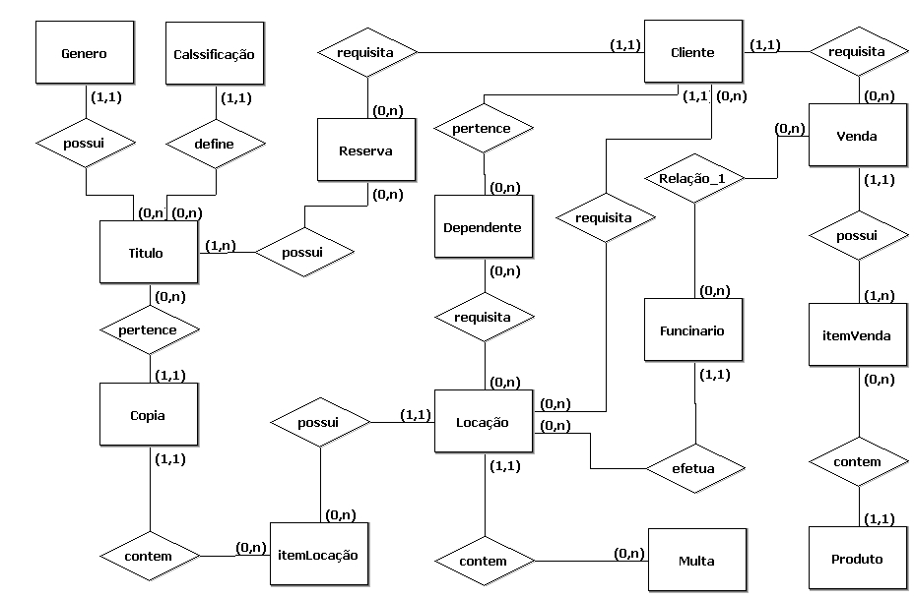
Figura 1 –Modelo de Dados – Notação CHEN

2.2 Modelo Lógico de Dados – Notação IDEF1X
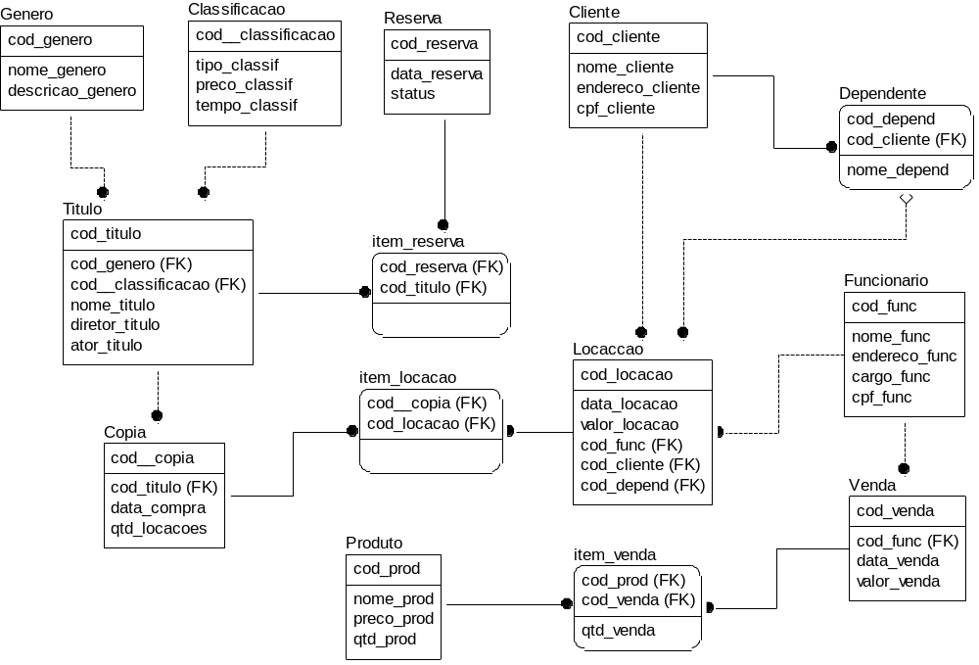
Figura 2– Modelo de Dados – Notação IDEF1X

3. Diagrama de Classe do Sistema
[Um diagrama de classe ilustra as especificações de software para as classes e interfaces do sistema
Inclui:
- Classes, associações e atributos;
- Interfaces (com operações e constantes);
- Métodos que manipulam os objetos;
- Informação sobre o tipo dos atributos;
- Navegabilidade;
- Dependências;A partir das descrições textuais dos casos de uso construir uma lista de conceitos candidatos.]

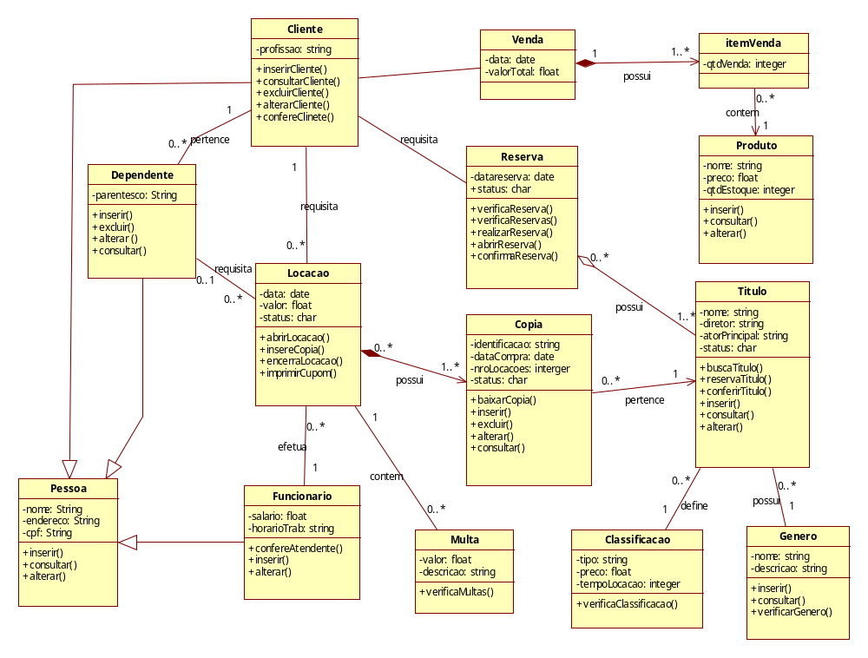
Figura 3– Diagrama de Classe do Sistema

4. Protótipos de Interface do Sistema
[As principais interfaces do sistema devem ser prototipadas com o intuito de apresentar para o cliente e fazer a validação do sistema juntamente com as suas funcionalidades]

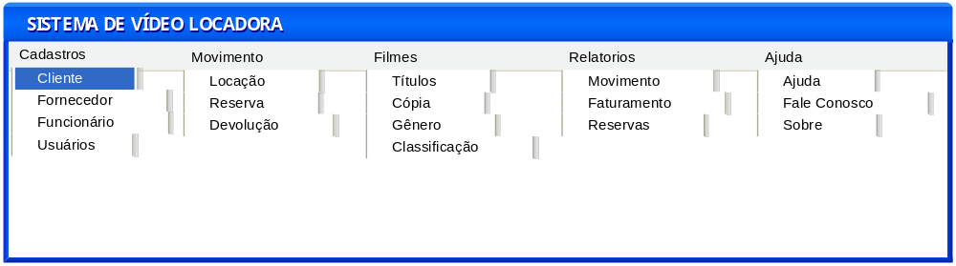
Figura 4– Interface Principal do Sistema

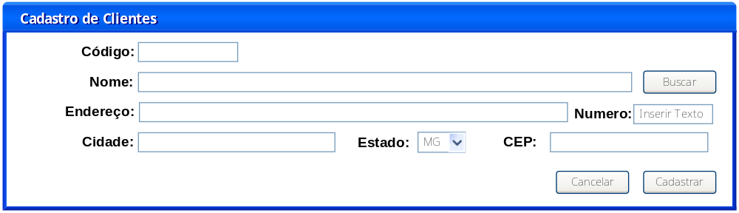
Figura 5– Interface de Cadastro de Cliente

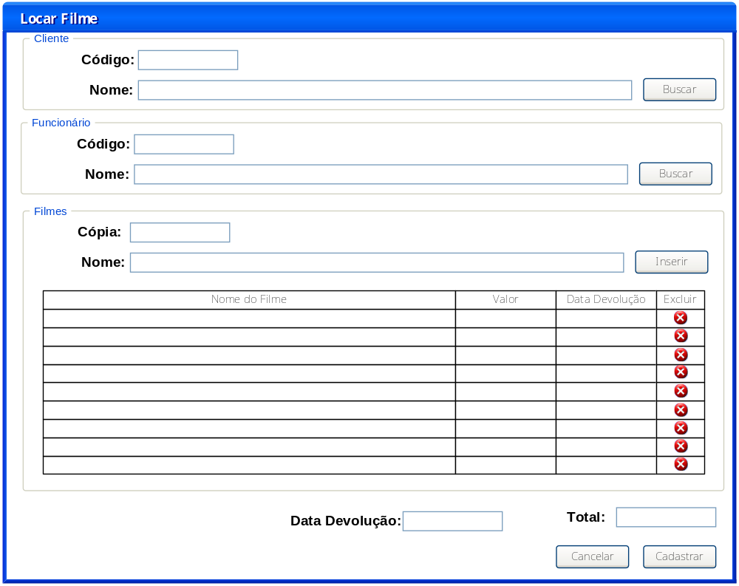

Figura 6– Interface de Locação de Filme

5. Diagramas de Pacotes e Componentes
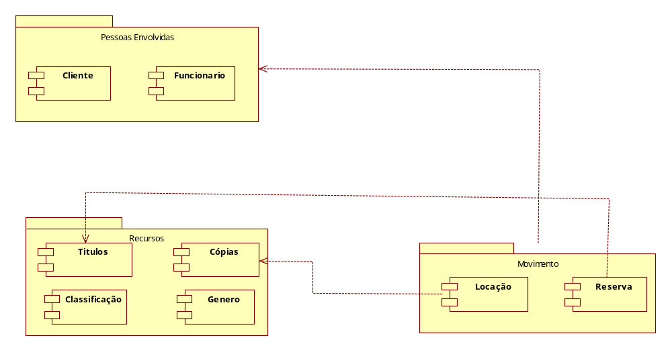
Figura 7– Diagrama de Pacotes e Componentes

6. Diagramas de Implantação do Sistema
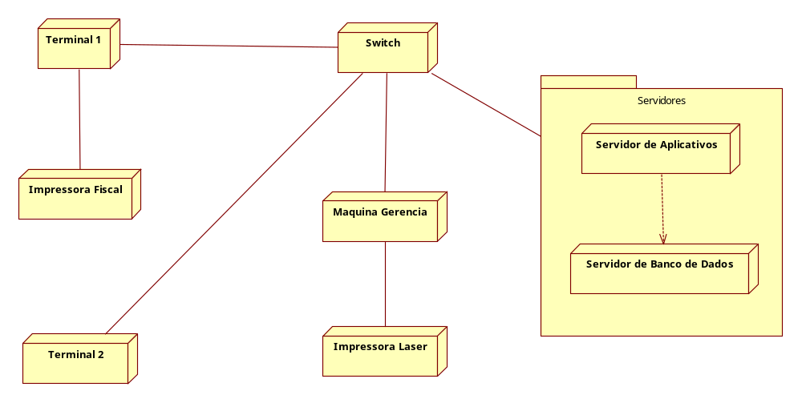
Figura 8– Diagrama de Implantação

